GUÍA DE EDUCACIÓN FÍSICA

Nombre: | Curso: 3°A  4°A | Fecha: semana N°15  sesión N°1
¿QUÉ APRENDEREMOS?
Objetivo (s):
AO11: Practicar actividades físicas, demostrando comportamientos seguros
Contenidos: Flexibilidad aplicada al calentamiento general
Objetivo de la semana: Esta semana vas a ejecutar la flexibilidad mínima necesaria para realizar un ejercicio físico de mayor intensidad
Habilidad: Ejecutar
¿Qué necesito saber?
Para comenzar necesitas saber de qué se trata la habilidad de ejecutar y qué entendemos por flexibilidad

Entonces:

Ejecutar es: realizar una acción, en este caso un ejercicio
Entendemos por: flexibilidad es la amplitud de rango que tienen nuestras articulaciones

La flexibilidad es el rango de movimiento que tienen las articulaciones y la habilidad que tienen las articulaciones de moverse libremente, permitiendo movimientos amplios.
Aquí se ven involucrados los ligamentos, tendones y los músculos
Entonces, en esta guía realizaremos lo siguiente:

I.- Ligamentos y tendones ¿Qué son?

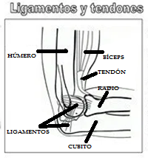
¿Qué es un ligamento? En palabras simples son un conjunto de pequeños hilos que unen un hueso con otro hueso y no son muy flexibles. Permiten fijar la posición. En ellos se producen los esguinces que son de grado 1, 2 o 3, dependiendo de cuantos hilos del conjunto se rompieron.

¿Qué es un tendón? Es la terminación de un músculo y lo une a un hueso, permite que se mueva tu cuerpo a través de los músculos.

En la imagen está nuestro codo flectado y se pueden ver los ligamentos que fijan el codo y el tendón del músculo bíceps que llega al hueso radio

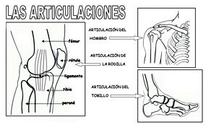
Todas nuestras articulaciones están unidas por medio de los ligamentos y dependiendo de la forma de la articulación, son los movimientos que puedes ejecutar. Por ejemplo, la rodilla no hace los mismos movimientos que el hombro o tobillos.

El movimiento que hace la rodilla y también el codo, se llama flexión y extensión.

Los tobillos y las muñecas, también hacen flexión y extensión, pero además realizan pequeñas rotaciones, ya que tienen muchos huesos como un rompecabezas.

El hombro tiene mucha movilidad, por lo tanto, hace flexión y extensión, y grandes rotaciones llamadas circunducciones.

Cuando realizamos clases de Educación Física realizamos la movilidad articular y lo trabajamos en la guía pasada (número 13)

II.- Une el punto del dibujo con el nombre de la articulación y su movimiento

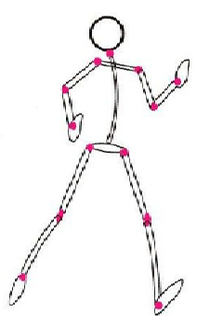
- Tobillo: flexión - extensión y pequeña rotación

- Cuello: flexión - extensión y pequeña rotación

- Codo: flexión - extensión

- Hombro: Circunducción

- Rodilla: flexión - extensión

- Cadera: flexión - extensión y pequeña rotación

- Muñecas: flexión - extensión y pequeña rotación

III.- Repasamos los principales músculos que utilizaremos en la flexibilidad:

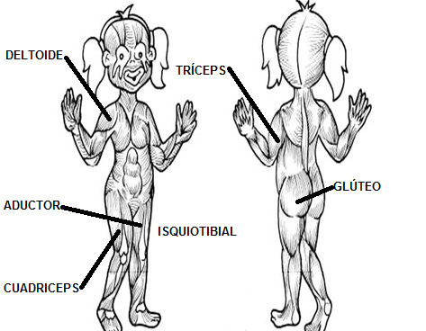

IV.- Ahora a ejercitarse!!!... realizaremos un calentamiento activo, por medio de algunos ejercicios de la guía 8 y 11, que también están en el video del grupo, le agregaremos la movilidad articular de la guía pasada y la flexibilidad de esta guía. De esta manera armamos el calentamiento general de Educación Física online con tía Mabel.

1.- Calentamiento general activo
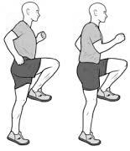
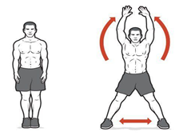
⇦Realiza 30” de skipping
Realiza 30” de saltos tijeras⇨

Repite las dos acciones sin parar
⇦Realiza 30” de skippin
Realiza 30” de saltos tijeras⇨

2.- Movilidad articular, cada ejercicio repetirlo 10 veces (video anterior de la guía 14)

3.- Flexibilidad, cada ejercicio mantener 10 segundos
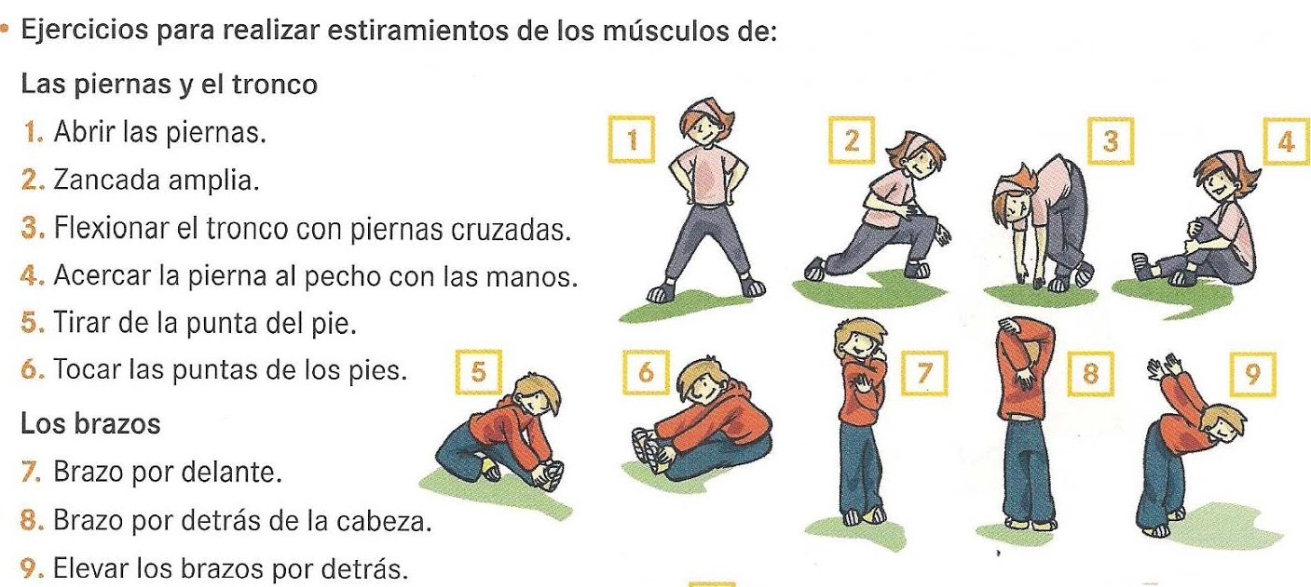

Para reflexionar

¿Por qué tenemos que hacer el calentamiento? ¿Crees que la flexibilidad es importante?
________________________________________________________________________________
________________________________________________________________________________________________________________________________________________________________

BONUS ¡!!
Para finalizar recorta y arma el esqueleto del material recortable de la próxima página.

Une los puntos con lana o algún elemento que permita mover la articulación y te darás cuenta que coincide con la articulación.
